Manuale d’uso dell’applicazione

Contents
Accedere come amministratore/medico per provarne le funzionalità 1
Schermata Home-Amministratore 2
Registrare un paziente 2
Registrare un ricovero 2
Test vari da poter fare 2
Vedere I letti disponibili in un dato reparto 3
Vedere i pazienti in scadenza in una certa data 3
Schermata Home-Medico 4
Schermata Gestione prestazioni 4
Schermata Agenda 4

Accedere come amministratore/medico per provarne le funzionalità
All’apertura dell’applicazione ci si trova davanti alla schermata di login. Per testare le funzioni da amministratore si devono utilizzare le seguenti credenziali:
username: admin1
password: admin123
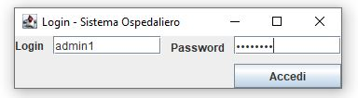
Per il medico le seguenti:
username: medico1
password: medico123

Schermata Home-Amministratore

Registrare un paziente

Si possono inserire dati qualsiasi
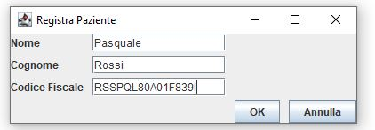

Registrare un ricovero
Il/i paziente/i verrà automaticamente aggiunto nella corrispettiva combobox.
Si selezionano reparti che sono già predeterminati nel sistema, anche se già compare come selezionato, per ottenere la lista dei letti selezionabili. La data e l’ora di inizio/fine dovranno essere scritti esattamente nel formato richiesto.
Dump di prova:
09/07/2026 21:50
09/07/2026 21:55

Test vari da poter fare

Non si può assegnare un paziente già occupato nello stesso periodo, ad un altro letto: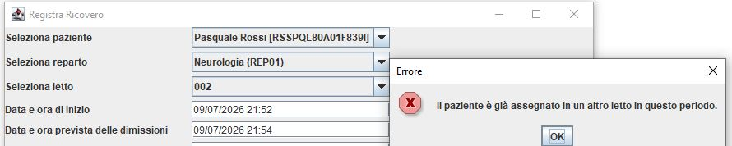

La data di inizio deve essere precedente alle dimissioni previste

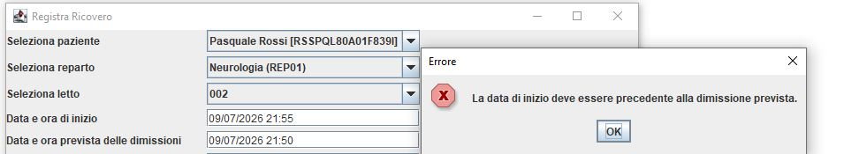

Vedere I letti disponibili in un dato reparto

Basta semplicemente cliccare su cerca. In rosso sono indicati quelli già occupati.

Vedere i pazienti in scadenza in una certa data
Cliccare su oggi inserisce automaticamente la data in cui si sta utilizzando il programma, ma possono anche essere inserite altre date. Cliccare poi su cerca. Si potrà cliccare eventualmente poi su dimetti, una volta terminate le prestazioni.

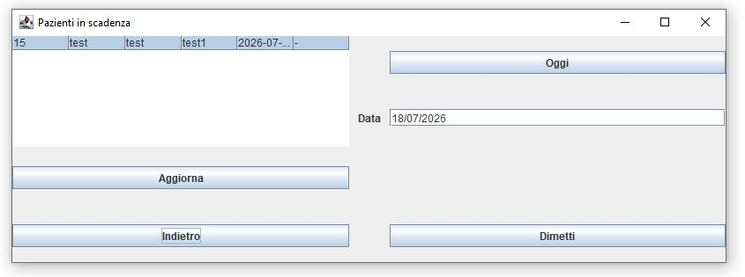

Schermata Home-Medico

Schermata Gestione prestazioni

Le date inserite dovranno sempre essere nei formati usati in precedenza, e dovranno essere comprese nelle fasce dei turni di lavoro del medico, che sono tutti i giorni della settimana dalle 14:00 fino alle 23:00.

test sovrapposizione:
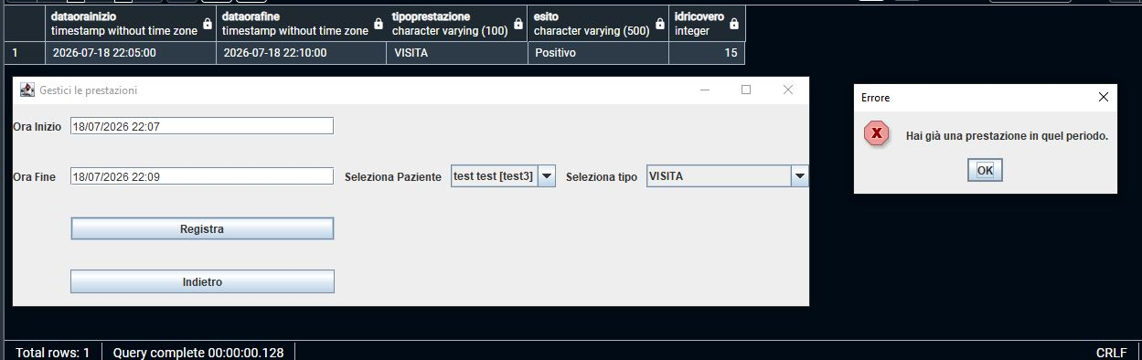

Schermata Agenda

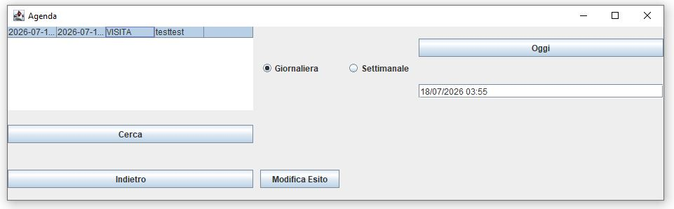
Prima si clicca su oggi, che traspone l’orario attuale rilevato dal sistema (o si inserisce la data manualmente), poi si sceglie se si vuole vedere la lista giornaliera o settimanale.
Infine si clicca su cerca, ed eventualmente si modifica l’esito tramite la finestra di input.

Nota sul database

Se si vogliono eliminare i dati inseriti per fare di nuovo un test, basta fare truncate cascade sulla tabella paziente.

